Описание и требования к оборудованию
Монитор событий Radius предназначен для передачи на dpi информации о назначении и освобождении IP адресов абонентам в сетях с динамической выдачей IP адресов1) и поддерживает управление кластером DPI серверов, расчитанных на обработку трафика до 100 млн. абонентов2).
Монитор событий Radius работает на компьютерах общего назначения, но, вследствие высокой степени оптимизации кода и интеграции с "железом", предъявляет некоторые особые требования к его составу:
- Процессор с 2-ядрами или больше
- Сетевые карты на чипсетах Intel 82575/82576/82580/82599 или x540 с количеством портов 1, 2, 4 и 6
- Любой сетевой адаптер для управления устройством по SSH (обычно можно задействовать встроенный на основной карте) и передачи управляющих команд на
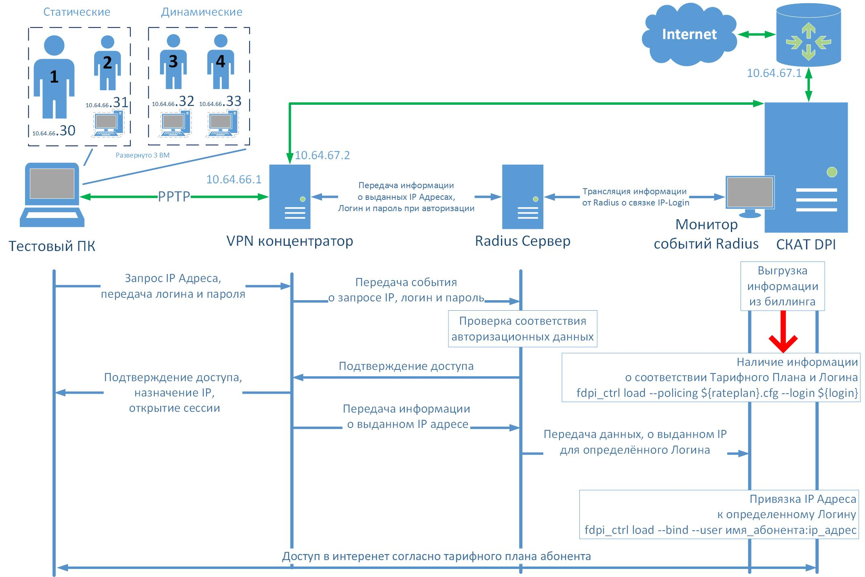
Монитор событий Radius запускается под управлением ОС CentOS 6.5 (CentOS x86_64) или выше

1)передача информации об услугах и настройках полисинга через доп. атрибуты radius в планах развития
2)в настоящий момент Монитор эксплуатируется на сети Ростелеком

